МОУ «Кусинская СОШ»
Дошкольное отделение

План по самообразованию воспитателя Киселевой О.Н.
по теме: Формирование пространственных представлений у детей старшего дошкольного возраста с помощью графических диктантов.

И

ПРОГРАММА КРУЖКА
«ВЕСЁЛЫЕ ПАЛЬЧИКИ»
(подготовка руки к письму для детей 6-7 лет)
срок реализации 1 год

Руководитель:
воспитатель Киселева О.Н.
.

д.Кусино
2022г.

Пояснительная записка
«Истоки способностей и дарований детей –
на кончиках их пальцев.
От пальцев, образно говоря, идут тончайшие ручейки,
которые питают источник творческой мысли».
В.А. Сухомлинский
Уровень развития мелкой моторики – один из показателей интеллектуальной готовности к школьному обучению, поэтому в дошкольном возрасте необходимо создать условия для накопления ребёнком двигательного и практического опыта, развития навыков ручной умелости. Работа по развитию мелкой моторики и координирующих движений руки позволяет поставить руку, подготовить её к работе. Учёными доказано, что развитие руки находится в тесной связи с развитием речи и мышлением ребёнка.
Уделяя внимание тренировке движений пальцев и кисти рук, можно стимулировать речевое развитие ребёнка, способствовать улучшению артикуляционных движений, подготовке кисти к письму и, что не менее важно, это является мощным средством, повышающим работоспособность коры головного мозга, стимулирующим развитие мышления ребёнка.
В процессе работы с детьми старшего дошкольного возраста я вышла на проблему: «Ухудшение способности детей ориентироваться на листе бумаги». Многие дети к концу подготовительной группы оказываются недостаточно подготовленными в этой области деятельности: нет умения находить верхнюю и нижнюю строчки, правый и левый, верхний и нижний края листа, левый верхний (левый нижний), правый верхний (правый нижний) угол. В поиске методов формирования пространственных представлений, особое внимание уделяю графическим диктантам и дидактическим играм, косвенно решая задачу по развитию и укреплению у дошкольников мелких мышц рук. Это и повлекло выбор темы по самообразованию.
Цель: расширение знаний по теме «Формирование пространственных представлений у детей старшего дошкольного возраста с помощью графических диктантов»
Задачи:
- Изучить методическую литературу по теме
- Создать картотеку графических диктантов «Напиши и продолжи»
- Создать картотеку образцов «Нарисуй такой же»
- Создать картотеку слуховых диктантов
- Подобрать литературу для проведения графических диктантов
- Создать картотеку рисуночных диктантов
- Повысить грамотность родителей по теме «Развитие мелкой моторики и графических навыков дошкольников»

В моей группе уровень владения мелкой моторикой и интеллектуальной готовности к школьному обучению у всех детей разный, но я как педагог должна дать всем детям равные стартовые возможности для поступления в школу. Проанализировав ситуацию в группе, было определено, что для детей необходимо проводить дополнительные упражнения, занятия на развитие мелкой моторики, которые будут способствовать развитию уверенности у детей в своих возможностях, научат их быть более развитыми интеллектуально, у них разовьются познавательные интересы, внимание, память и другие психические процессы. Так появился кружок «Веселые пальчики», который направлен на развитие зрительно- моторной координации через совершенствование графических навыков, что напрямую связано и с формированием пространственных представлений у детей старшего дошкольного возраста.

Задачи
1.Формировать силу, точность движений, гибкость суставов посредством гимнастических мелкомоторных упражнений.
2.Развивать зрительно - моторную координацию, зрительно-пространственное восприятие, анализ форм.
3.Знакомить с основными графическими элементами письменных букв, посредством использования их в качестве декорирующих элементов.
4.Развивать навык конструирования через использование лекал, транспортиров, линейки,
Режим организации работы кружка: работа проводится во вторую половину дня, один раз в 2 недели. Длительность – 25-30 минут.
Формы организации кружковой работы:
- Дидактические игры и игровые упражнения, пальчиковая гимнастика.
- Наглядный метод обучения и метод практических действий.
- Занимательные задания и игры-соревнования.
- Ориентировочно-исследовательская деятельность.
- Изобразительная и творческая деятельность.
Условия реализации:
- 1.Систематическое проведение занятий
- 2.Обеспечение индивидуального и дифференцированного подхода.
- 3.Создание условий для самостоятельной деятельности детей.
- 4.Сотрудничество педагога с семьей.
Ожидаемые результаты:
- Дети научатся ориентироваться на листе бумаги;
- Повысится уровень развития зрительного восприятия и графических умений и навыков;
- Повысится уровень развития мелкой моторики и речи;
- Дети научатся писать графические диктанты.
Формы работы с детьми и родителями:
- - игровые, показ способа действия, объяснение, совет, указание, контроль;
- -совместная работа воспитателя с детьми вне кружка;
- -совместная деятельность родителей с детьми в условиях семьи на основе рекомендаций педагога.
- -итоговая диагностика
Обзор работы кружка
1.Работа будет включать выполнение детьми силовых упражнений, игры для кистей рук и пальцев, пальчиковую гимнастику, занимательную штриховку с помощью трафаретов и линейки, а также штриховку элементами письменных букв.
2.Занимательная штриховка с помощью лекал, транспортиров, будет проводиться индивидуально
3.Перед графической работой и во время ее дети выполняют комплекс гимнастики для глаз, кистей рук и пальцев.
4.Перед выполнением рисунков по образцу (составленных из геометрических фигур) можно рекомендовать детям обвести транспортир (фигурную линейку, лекалу) по-своему. Важно показать, как пользоваться линейкой: положить на лист, придерживать большим и указательным пальцем левой руки, а правой обводить внутреннюю (внешнюю) часть. При выполнении таких рисунков дети будут анализировать фигуры, находить и показывать необходимые для обводки части транспортира, фигурной линейки, лекала.
5.Образцы рисунков будут составляться по степени увеличения сложности формы и штриховки.
6.Дети будут сами оценивать свои рисунки по различным критериям (сравнение с образцом, точность и аккуратность штриховки, точность выбора части линейки, транспортира, лекала для обводки). Так у детей формируется адекватная самооценка, что очень важно для гармоничного отношения ребенка с самим собой.
Структура занятий кружка:
1 часть — Упражнения на развитие координации пальцев рук: пальчиковая гимнастика, упражнения со счетными палочками.
2 часть — Упражнения на развитие графических движений, зрительного восприятия: штриховка, дорисовка.
3 часть — Упражнения на развитие зрительно- моторной координации и ориентировке на листе: работа в тетради, графические диктанты.

Комплексно-тематическое планирование кружковой работы на 2022-2023 учебный год

Месяц | 1 часть | 2 часть | 3 часть | примечания
Сентябрь  1 | «Осень»  Ветер по лесу летал, Плавные, волнообразные движения ладонями  Ветер листики считал:  Вот дубовый, Вот кленовый. Загибать по одному пальчику  Вот рябиновый резной,  Вот с березки – золотой,  Вот последний лист с осинки  Ветер бросил на тропинку. Спокойно уложить ладони на стол | Задание  Поставь карандаш на точку и медленно веди каждую линию, не отрывая карандаша от бумаги | 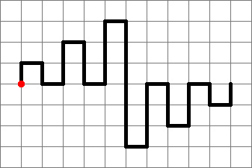  Графический диктант «Зигзаг | Гимнастика для глаз  «Осень»  Осень по опушке краски разводила,  По листве тихонько кистью поводила.  Пожелтел орешник и зарделись клены,  В пурпуре осинки, только дуб зеленый.  Утешает осень: не жалейте лета,  Посмотрите – осень в золото одета!  Круговые движения глазами : налево – вверх – направо – вниз – вправо – вверх – влево — вниз  Посмотреть влево – вправо.  Посмотреть вверх – вниз.  Зажмурить глаза, потом поморгать 10 раз. (повторить 2 раза).
2 | Мышка  Мышка в норку пробралась,  Делаем двумя ручками крадущиеся движения  На замочек заперлась.  Слегка покачиваем скрещенными в замок пальчиками  В дырочку она глядит,  Делаем пальчиками колечко  На заборе кот сидит!  Прикладываем ручки к голове как ушки и шевелим пальчиками | Задание  Дорисуй бабочку и цветок по пунктирным линиям.  Заштрихуй лепестки у цветочка и кружочки у бабочки | 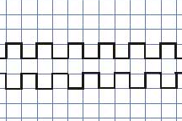  Графический диктант «Змейка»
Октябрь  1 | Лодочка  Две ладошки прижму,  И по морю поплыву. Изображаем лодочку, прижав друг к другу ладошки, большие пальцы прижимаем к ладоням так, чтобы они не соединялись  Две ладошки, друзья, —  Это лодочка моя. При этом кисти рук изображают волны  Паруса подниму, Поднимаем вверх большие пальцы  Синим морем поплыву. При этом кисти рук опять изображают волны.  А по бурным волнам  Плывут рыбки тут и там. Соединяем вместе две ладошки и изображаем рыбок, делая волнообразные движения | Задание  Поставь карандаш на точку и быстро веди каждую линию, не отрывая карандаша от бумаги | 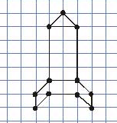  Графический диктант «Ракета» | Гимнастика для глаз  «Дождик»  Капля первая упала – кап!  И вторая прибежала – кап!  Мы на небо посмотрели  Капельки «кап-кап» запели,  Намочили лица,  Мы их вытирали.  Туфли – посмотрите –  Мокрыми стали.  Плечами дружно поведем  И все капельки стряхнем  От дождя  Убежим,  Под кусточком посидим. Сверху пальцем показывают траекторию движения капли, глазами вверх.  То же самое.  Смотрят вверх.  Вытирают» лицо руками.  Показывают руками вниз и смотрят глазами вниз.  Движения плечами.  Приседают, поморгать глазами.
2 | Засолка капусты  Мы капусту рубим. Ребром ладони показывается, как рубят капусту.  Мы капусту трем. Кулак правой руки трет о ладонь левой руки.  Мы капусту солим. Пальцами имитируется посыпание солью.  Мы капусту жмем. Пальцы обеих рук интенсивно сжимаются в кулаки. | Задание  Дорисуй пирамидку и мячик по пунктирным линиям.  Заштрихуй каждое второе кольцо в пирамидке и колоски на мячике | 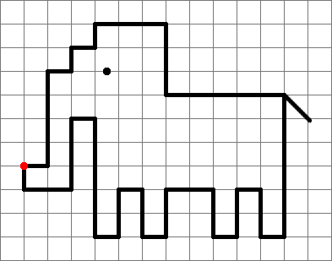Графический диктант «Слоник»
Ноябрь  1 | Налим  Жил в реке один налим, Медленные движения соединенными ладонями, имитирующие плавание.  Два ерша дружили с ним. Движения ладонями с двух сторон. Прилетали к ним три утки. Взмахи ладонями. Согнуть кулачки. По четыре раза в сутки, И учили их считать Раз, два, три, четыре, пять. Разгибать пальчики из кулачков, начиная с больших. | Задание  Поставь карандаш на точку и быстро веди каждую линию, не отрывая карандаша от бумаги | 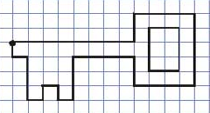  Графический диктант «Ключик» | Гимнастика для глаз  «Глазкам нужно отдохнуть.»  (Ребята закрывают глаза)  «Нужно глубоко вздохнуть.»  (Глубокий вдох. Глаза все так же закрыты)  «Глаза по кругу побегут.»  (Глаза открыты. Движение зрачком по кругу по часовой и против часовой стрелки)  «Много-много раз моргнут»  (Частое моргание глазами)  «Глазкам стало хорошо.»  (Легкое касание кончиками пальцев закрытых глаз)  «Увидят мои глазки все!»  (Глаза распахнуты. На лице широкая улыбка)
2 | Выложи по образцу.  Детям можно предложить выложить более сложные фигуры по образцу. Когда ребёнок выложит фигуру с опорой на образец, можно убрать картинку и предложить выложить фигуру по памяти. | Задание  Дорисуй тополиный и дубовый листики. Заштрихуй их. | 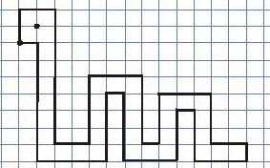  Графический диктант «Змея» | 1 часть.  Забор  Сад забором оградили. Чтоб деревья дольше жили.  Пароход  Пароход большой плывёт, Капитан его ведёт
Декабрь  1 | Десять котят  У Мурочки нашей есть десять котят, Ребенок складывает ладошки, пальцы прижимает друг к другу.  Сейчас все котята по парам стоят: Локти должны опираться на стол. Ребенок покачивает из стороны в сторону, не разъединяя пальцев.  Два толстых, два ловких, Два длинных, два хитрых, Два маленьких самых И самых красивых. Ребенок постукивает соответствующими пальцами друг о другу – от большого к мизинцу. | Задание  Дорисуй фигуры и линии | 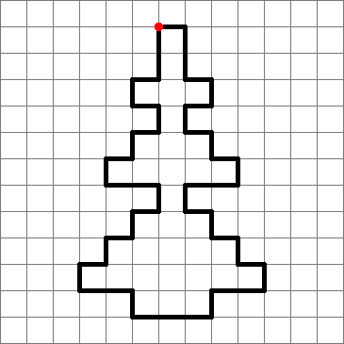Графический диктант «Елочка | Гимнастика для глаз  «Елка»  Вот стоит большая елка,  Вот такой высоты.  У нее большие ветки.  Вот такой ширины.  Есть на елке даже шишки,  А внизу – берлога мишки.  Зиму спит там косолапый  И сосет в берлоге лапу.  Выполняют движения глазами.  Посмотреть снизу вверх.  Посмотреть слева направо.  Посмотреть вверх.  Посмотреть вниз.  Зажмурить глаза, потом поморгать 10 раз, Повторить 2 раза.
2 | Придумай и сложи!  Игра заключается в придумывании и выкладывании различных фигур: людей, животных, растений, домиков, машин и т. п. с помощью счётных палочек. | Задание  Дорисуй чашку с блюдцем и конфеты: обведи их по пунктирным линиям и раскрась узор | 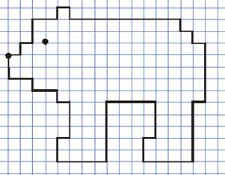  Графический диктант «Медведь» | 1 часть.  Грибок  В лес с корзинкой я пошёл, У пенька грибок нашёл  Табуретка  На табуретке сидят за столом, и без неё неуютен наш дом
Январь  1 | Шла кукушка  Шла кукушка мимо рынка, Идём по столу на выпрямленных указательном и среднем пальцах, при этом остальные пальцы поджаты.  У неё была корзинка, Ладони соединяются "ковшом" – корзинка.  А корзинка на пол – бух! Ударяем сомкнутыми ладонями по столу/коленям, разъединяем руки.  Полетело десять (девять, восемь) мух! Разводим руки в стороны, шевеля пальцами – летящие мухи. Количество разогнутых пальцев соответствует тексту. | Задание  Дорисуй фигуры и линии | 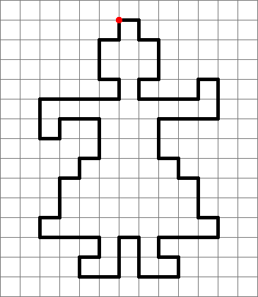  Графический диктант «Девочка» | Гимнастика для глаз.  Ах, как долго мы писали,  Глазки у ребят устали  (поморгать глазками),  Посмотрите все в окно  (Посмотреть влево-вправо),  Ах, как солнце высоко  (посмотреть вверх).  Мы глаза сейчас закроем  (Закрыть глаза ладошками),  В группе радугу построим,  Вверх по радуге пойдем,  вправо, влево повернем  (посмотреть по дуге вверх-вправо и вверх-влево),  А потом скатимся вниз,  (посмотреть вниз),  Жмурься сильно, но держись  (зажмурить глаза, открыть и поморгать ими).
2 | Найди, что изменилось .  Один отворачивается, а другой, скажем, добавляет к солнышку один или два луча. Первый, снова глядя на фигуры, должен определить, какие фигуры изменились, и как. | Задание  Дорисуй автомобили, заштрихуй их. | 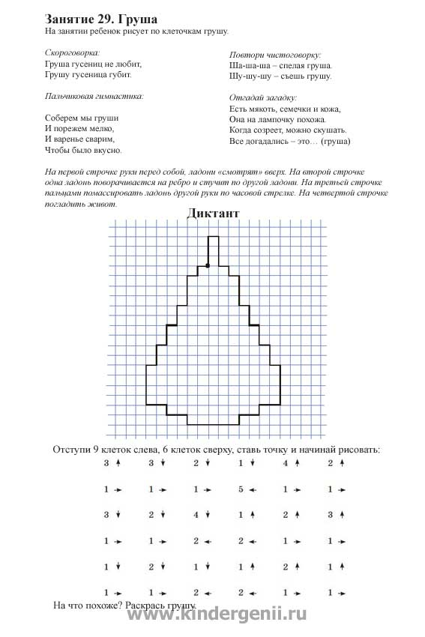  Графический диктант  «Груша» | 1 часть.  Возможностей видоизменения фигур много: можно удлинять или укорачивать вагоны и лодки, надевать на человечков шляпы, пристраивать дома и т.п. Чтобы уменьшение числа было не так заметно, используйте его, когда выкладываете фигуры из 8 -10 палочек.
Февраль  1 | Пчёлки  Одна из рук стоит на столе, опираясь на локоть, пальцы растопырены (ёлка) На второй руке пальцы смыкаются в кольцо (улей) «Улей» прижат к «ёлке».  Домик маленький на ёлке,  Дом для пчёл, а где же пчёлки?  Заглядываем в "улей".  Надо в дом постучать,  Сжимаем кулачки, стучим ими друг о друга.  Раз, два, три, четыре, пять.  Я стучу, стучу по ёлке,  Где же, Где же эти пчёлки?  Стучим кулаками друг о друга, чередуя руки.  Стали вдруг вылетать:  Разводим руками, растопыриваем пальцы и шевелим ими, пчёлки летают.  Раз два, три, четыре, пять! | Задание  Дорисуй фигуры и узор.  Заштрихуй кружочки. | 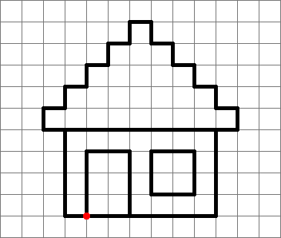Графический диктант «Домик». | Гимнастика для глаз  «Кошка»  Вот окошко распахнулось,  Кошка вышла на карниз.  Посмотрела кошка вверх.  Посмотрела кошка вниз.  Вот налево повернулась.  Проводила взглядом мух.  Потянулась, улыбнулась  И уселась на карниз.  Глаза вправо отвела,  Посмотрела на кота.  Разводят руки в стороны.  Имитируют мягкую, грациозную походку кошки.  Смотрят вверх.  Смотрят вниз.  Смотрят влево.  Взглядом проводят «муху» от левого плеча к правому.  Дети приседают.  Смотрят прямо.
2 | Выложи по образцу.  Детям можно предложить выложить более сложные фигуры по образцу. Когда ребёнок выложит фигуру с опорой на образец, можно убрать картинку и предложить выложить фигуру по памяти. | Задание  Дорисуй картинку по пунктирным линиям. Раскрась ее. | 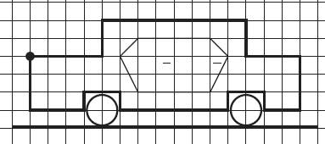  Графический диктант «Машина» | 1 часть.  Машина  Машина по улицам мчится, из - под колёс пыль клубится.  Лодка с парусом  Лодка с парусом плывёт, Путешествовать зовёт.
Март  1 | Гроза  Закапали капли .Постучать двумя пальцами каждой руки по столу  Идет дождь. Постучать четырьмя пальцами  Он льет как из ведра! Стучим сильнее  Пошел град .Косточками пальцев выбиваем дробь  Сверкает молния. Шипящий звук, рисуем молнию пальцем в воздухе  Гремит гром! Барабаним кулаками или хлопаем в ладошки  Все быстро убегают домой Прячем руки за спину  А утром снова ярко светит солнце! Описываем руками большой круг | Задание  Дорисуй фигуры, не отрывая карандаша от бумаги. | 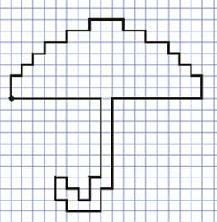  Графический диктант  «Зонтик» | Гимнастика для глаз  Бабочка  Спал цветок (закрыть глаза, расслабиться)  И вдруг проснулся, (помассировать веки, слегка надавливая на них по часовой стрелке и против неё)  Больше спать не захотел, (поморгать глазами)  Встрепенулся, потянулся, (руки поднять вверх - вдох, посмотреть на руки, руки согнуты в стороны - выдох)  Взвился вверх и полетел. (потрясти кистями, посмотреть вправо-влево)
2 | Придумай и сложи!  Игра заключается в придумывании и выкладывании различных фигур: людей, животных, растений, домиков, машин и т. п. с помощью счётных палочек. | Задание  Дорисуй деревья по пунктирным линиям. | 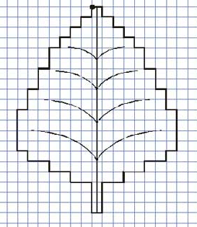  Графический диктант «Осиновый листик» | 1 часть.  Самолет  Самолёт я в небе чистом увидал. Жалко, что ни разу в нём Я не летал.  Санки  Санки зимой с горки летят. В санках ребята хохочут, визжат
Апрель  1 | «Мои веселые пальчики»  Мои пальчики расскажут,  Все умеют, все покажут.  Пять их на моей руке.  Все делать могут,  Всегда помогут.  Они на дудочке играют,  Мячик бросают,  Белье стирают,  Пол подметают,  Они считают,  Щиплют, ласкают,  Мои пальцы на руке. На первые две строчки – поднять руки вверх и поворачивать ладони внутрь и наружу, затем хлопать в ладоши, далее по тексту. | Задание  Поставь карандаш на точку и веди каждую линию, не отрывая карандаша от бумаги | 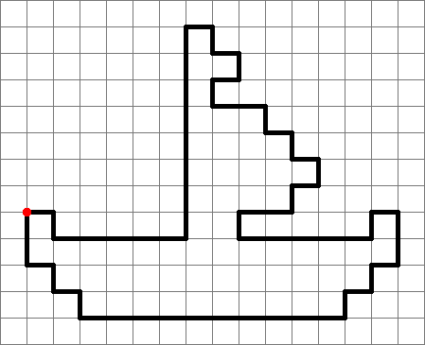Графический диктант «Кораблик» | Гимнастика для глаз  Буратино  Буратино потянулся,  Вправо – влево повернулся,  Вниз – вверх посмотрел  И на место тихо сел.  Встают на носочки, поднимают руки и смотрят на кончики пальцев.  Не поворачивая головы, смотрят вверх – вниз, вправо – влево.
2 | Найди, что изменилось .  Один отворачивается, а другой, скажем, добавляет к солнышку один или два луча. Первый, снова глядя на фигуры, должен определить, какие фигуры изменились, и как. | Задание  Дорисуй домик и заборчик по пунктирным линиям. | 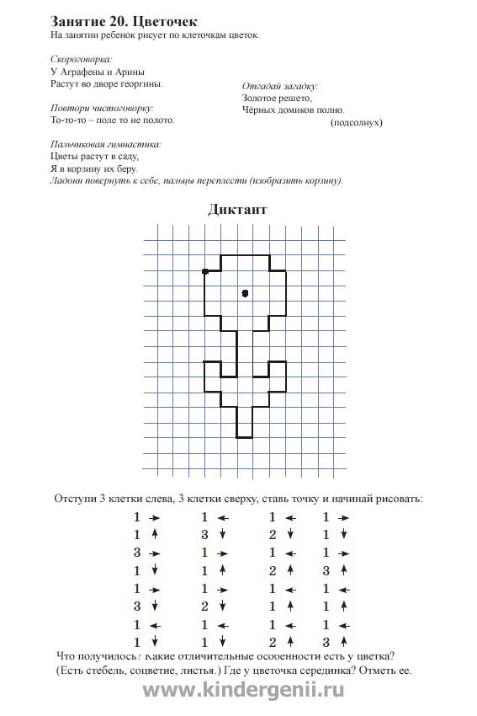  Графический диктант «Цветок» | 1 часть.  Возможностей видоизменения фигур много: можно удлинять или укорачивать вагоны и лодки, надевать на человечков шляпы, пристраивать дома и т.п. Чтобы уменьшение числа было не так заметно, используйте его, когда выкладываете фигуры из 8 -10 палочек.
Май  1 | Паучок  Руки скрещены. Пальцы каждой руки "бегут" по предплечью, а затем по плечу другой руки.  Паучок ходил по ветке,  А за ним ходили детки.  Дождик с неба вдруг полил, Кисти свободно опущены, выполняем стряхивающее движение (дождик).  Паучков на землю смыл. Хлопок ладонями по столу/коленям.  Солнце стало пригревать, Ладони боковыми сторонами прижаты друг к другу, пальцы растопырены, качаем руками (солнышко светит)  Паучок ползёт опять, Действия аналогичны первоначальным  А за ним ползут все детки,  Чтобы погулять на ветке. «Паучки» ползают по голове. | Задание  Дорисуй картинку по пунктирным линиям. Дорисуй недостающие элементы. Раскрась ее. | 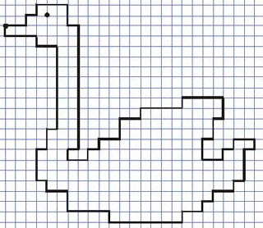 Графический диктант «Лебедь» | Гимнастика для глаз  Стрекоза  Вот какая стрекоза - как горошины глаза.  Влево – вправо, назад – вперед -  Ну, совсем как вертолет.  Мы летаем высоко.  Мы летаем низко.  Мы летаем далеко.  Мы летаем близко.  Пальцами делают очки.  Глазами смотрят вправо- влево.  Круговые движения глаз.  Смотрят вверх.  Смотрят вниз.  Смотрят вперед.  Смотрят вниз.
2 | Выложи по образцу.  Детям можно предложить выложить более сложные фигуры по образцу. Когда ребёнок выложит фигуру с опорой на образец, можно убрать картинку. | Задание  Дорисуй картинку по точкам. Раскрась рыбок, водоросли и камешки | 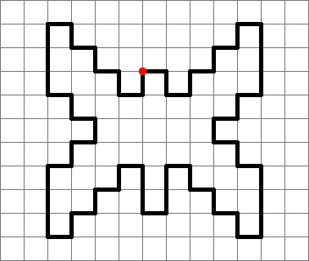Графический диктант «Бабочка». | 1 часть.  Бабочка  Крыльями бабочка машет, летает с цветка на цветок - нектар собирает.  Мельница  Мельница крыльями машет вдали. Будет мука, чтоб пирог испекли.

Список детей, посещающих кружок «Весёлые пальчики»
- Дуня В.  - Тема Х.  - Тема М.  - Тимоша О.  - Захар Ж.  - Саша М. | - Саша Л.  - Маша П.  - Олеся Г.  - Катя И.  - Жан П.

Дидактический материал и техническое оснащение
- Настольные и настольно-печатные игры, разнообразные конструкторы, мозаики разных размеров, пазлы, «Лего», «Маленький строитель»…
- Мелкие предметы: счетные палочки, игрушки, природный материал, бусы, пуговицы, крупный бисер, крупы (горох, фасоль, гречка), семена подсолнечника, кабачков, дыни, ракушки…
- Картотека пальчиковых игр, физкультминуток, пауз, речевых гимнастик, рисунков по клеточкам.
- Фигурные и геометрические трафареты, буквы и цифры магнитной азбуки,
- Тетради в клетку, линейки, карандаши, лекала, транспортиры, тетради на печатной основе с заданиями.
- Тематические иллюстрации.

Анализ условий в группе.
- В группе по возможности созданы условия по развитию мелкой моторики. Имеющийся материал расположен таким образом, что бы дети могли свободно, по интересам себе выбирать игрушки, пособия для этого вида деятельности, при желании не только воспроизводить, продолжать то, что они делали во время НОД, в совместной деятельности с воспитателем, но и проявить свое творчество, а так же закончить начатую игру, работу, реализовать свои замыслы.
- В игровой зоне дети действуют с игрушками, предметами, мозаикой и т.д. Шнуровки, игры с прищепками, резиновые игрушки (для развития силы кисти), игры с правилами, где по игровому полю передвигаются не фишки, а пальцы, «поля» для режиссёрской игры с мелкими персонажами и массажоры на тактильные ощущения.
- В зоне изобразительной деятельности: пластилин, раскраски, карандаши, краски, трафареты, фигурные линейки, бумага, и т.д.
- В учебной зоне: ручки, карандаши, тетради, счетные палочки, образцы игр, с ними всевозможные образцы рисунков по клеточкам.
- Для развития и коррекции зрительно - пространственной ориентации имеются мелкие игрушки, пуговицы, камешки, ракушки, геометрические фигуры.

Итоговая диагностика
К концу посещения кружка «Веселые пальчики» у детей должны быть сформированы следующие умения:
- Ребенок проявляет интерес к выполнению графических заданий.
- Ориентируется в пространстве и на микроплоскости.
- Быстро и успешно справляется с заданиями, требующих координированных движений рук.
- Выполняет задания по словесной и зрительной инструкции.
- Сформированы графические навыки.
- Могут самостоятельно оценивать правильность выполнения задания
Диагностика готовности руки к овладению письмом проводится с использованием методики Е.В.Колесниковой из книги «Диагностика готовности к чтению и письму детей 6-7 лет» Москва, 2009г., теста К.Йирасика, графических диктантов Д.Б.Эльконина, монометрического теста «Вырезание круга»
Диагностическая таблица
Фамилия Имя  ребенка | Развитие мелкой моторики | Ориентировка в пространстве | Развитие графических навыков |  |  |  | Вырезывание ножницами
 |  |  | Срисовывание  образца | Штриховка | Графический  диктант | Тест Керна Йерасика
1.
2.
Рекомендуемые задания для диагностики:
1.Развитие мелкой моторики
-Упражнения «Кольцо», «Зайчик»-пальцы зажаты в кулак, указательные и средний пальцы выпрямлены (комбинацию из пальцев выполняет по показу);
-«Сделай бусы» нанизывание мелкого и крупного бисера (оценивается быстрота, создание рисунка);
-Завязывание шнурков разной величины;
-Застегивание пуговиц (5шт) разного размера.
2.Ориентировка в пространстве
-Зрительные, слуховые диктанты;
-Д\И «Найди, где спрятано?»
3.Срисовывание образца
-задания на листе бумаги в клетку, в линейку;
-дорисовывание второй половины рисунка (зеркальной отражение)
4.Штриховка
-выполняется штриховка в разных направлениях, разных форм.
Оценивается параллельность линий, соблюдение расстояний между ними, сохранение направления, соблюдение контура изображения.
5.Графический диктант.
-Задание по типу «Продолжи узор»
- Графический диктант Д.Б.Эльконина
6. Тест Керна Йирасика
-Срисовывание фразы «Он ел суп»;
-Срисовывание группы точек;
-Рисование фигуры человека
При оценке рисунка человека учитывается:
-наличие основных частей: головы, глаз, рта, носа, рук, ног;
-наличие второстепенных деталей: пальцев, шеи, волос, обуви;
-способ изображения рук и ног: одной чертой или двумя, так что видна форма
конечностей.
7.Вырезание ножницами.
-Вырезание силуэта предмета
- Тест Н.Н. Озерецкого «Вырезание круга» (На карточке изображен толстой линией круг диаметром 30 мм, разделенный на 8 секторов. Вокруг него имеются 3 больших и 3 маленьких по диаметру круга, изображенные тонкой линией на расстоянии 1 мм друг от друга. Вырезается основной круг. Работа должна быть выполнена за 1 минуту. (Допускается отклонений не более 2-х раз.)
Критерии оценки деятельности ребенка:
За каждое правильное задание ставится 5 баллов
Высокий уровень- задания выполнены без ошибок и самостоятельно. Сумма баллов по заданиям -60-80 баллов
Средний уровень- есть 2-4 ошибки, ребенок использует направляющую и стимулирующую помощь, сумма баллов от36 до 59 балла
Низкий бал-задание не выполнено, сумма баллов от 25 до 35 баллов.

Работа с родителями
Работа с родителями - одно из важнейших направлений в нашей работе, по созданию благоприятных условий для развития мелкой моторики и координации движений пальцев и подготовки руки ребенка к письму.
Это индивидуальные беседы с родителями, размещение в «родительском уголке» информации о развитии мелкой моторики руки, а также памятки, рекомендации по работе с детьми в выходные дни.

Цель работы с родителями:
-Формировать мотивационное отношение родителей к развитию мелкой моторики руки у детей.
-Создать благоприятные условия для развития мелкой моторики руки, координации движений пальцев и подготовке руки ребёнка к письму.
-Знакомить родителей с необходимыми для письма правилами, с играми на развитие мелкой моторики кисти, разными видами самомассажа кистей рук, видами пальчиковых гимнастик и разными видами детской деятельности по ручному труду, которые способствуют развитию мелкой моторики.
-Стимулировать совместное творчество.
Для тог о, чтобы обосновать необходимость работы по развитию мелкой моторики в подготовке руки к письму, рассказываю о тех трудностях, проблемах, с которыми сталкиваются дети, о приёмах, методах работы. Это вызывает расположение родителей, готовность выполнять рекомендации для преодоления имеющихся у ребёнка трудностей.
.

Заключение
Мною замечено, что у детей возрастает познавательная активность, желание узнавать новое, развивается интерес к чтению, письму. Вся проводимая работа повышает работоспособность детей на занятиях, снимает нагрузку. Это в свою очередь положительно сказывается на усвоении навыков, совершенствовании зрительного и слухового восприятия, развитии наглядно-образного и логического мышления, произвольного внимания, творческого воображения, речи, мелкой моторики и координации движений руки, освоении основных графических навыков, подготовило руку ребенка к письму.
Можно утверждать, что адаптация ребенка к школьным условиям пройдет быстро, если у него достаточно развиты познавательные интересы, умение произвольно управлять своим поведением, подчинять частные цели более значимым. Ребенок способен широко использовать основные мыслительные операции, у него хорошая память, развито умение контролировать свои действия. И если к семи годам он научился в игровой форме управлять своими пальцами, руками, т.е. у него хорошо развита мелкая моторика и координация движения пальцев он овладел основными графическими навыками, то этого будет вполне достаточно для дальнейшего обучения письму в школе.

Литература

1. Журнал «Дошкольное воспитание» №1-8 2012.
2. З.Михайлова «Игровые занимательные задачи для дошкольников» М. «Просвещение» 1990г.
3. Л. Генденштейн , Е. Мадышева Энциклопедия развивающих игр «Арифметические игры для детей 6-7 лет»
4. С.А.Козлова «Я хочу в школу»-2007г
5.К.Утехина. "Развитие графических навыков у дошкольников" //Дошкольное воспитание №5 1998
6.Аксенова М. "Развитие тонких движений рук у детей с нарушениями речи." //Дошкольное воспитание. 1990 - № 8.
7.Толбанова А." Пальцы помогают говорить" //Дошкольное воспитание. 1988-№9; 1989-№10.
8.Физкультурная минутка" Е.А.Каралашвили. Творческий центр Сфера Москва 2001

Интернет ресурсы
http://www.kindergenii.ru/;
http://www.maam.ru/;
http://nsportal.ru/;

Диагностическая таблица
Фамилия Имя  ребенка | Развитие мелкой моторики | Ориентировка в пространстве | Развитие графических навыков |  |  |  | Вырезывание ножницами
Фамилия Имя  ребенка | Развитие мелкой моторики | Ориентировка в пространстве | Срисовывание  образца | Штриховка | Графический  диктант | Тест Керна Йерасика | Вырезывание ножницами
1.

2.

3.

4.

5.

6.

7.

8.

9.

10.

